Hpz4 Cluster

1. 本地集群由6台 工作站组成。一个namenode1，五个workernode。每台机器的root密码设置为root，均要已经开启免密ssh登录。hadoop使用默认端口8088和50070。sparks使用默认端口8080和4040. Flink的端口为8081。

[https://namenode1:8088](https://namenode1:8088/)

[https://namenode1:50070](https://namenode1:50070/)

[https://namenode1:8080](https://namenode1:8080/) [standalone spark cluster]

[https://namenode1:4040](https://namenode1:4040/) [standalone spark cluster]

SparkURL spark://namenode1:7077 [standalone spark cluster]

REST URL spark://namenode1:6066 [standalone spark cluster]

<http://namenode1:8081> [standalone flink cluster]

1. 软件信息如下

hadoop-2.7.3.tar.gz

jdk-8u181-linux-x64.tar.gz

scala-2.11.12.tgz

spark-2.2.1-bin-hadoop2.7.tgz

flink-1.5.5_scala_2.11

1. 集群规划：

|  |  |  |  |
| --- | --- | --- | --- |
| 主机名 | 内网IP/公网IP | 安装的软件 | 运行的进程 |
| namenode1  6核/12线程，32G内存/1024G外存 | 192.168.0.201  无外网 | Ubuntu1604 desktop jdk,hadoop,spark,flink | Hadoop NameNode、  Spark Master、Flink StandaloneSessionClusterEntrypoint |
| workernode1  6核/12线程，32G内存/1024G外存 | 192.168.0.202  无外网 | Ubuntu1604 desktop jdk,hadoop,spark,flink | Hadoop DataNode、  Spark Worker、  Flink TaskManagerRunner |
| workernode2  6核/12线程，32G内存/1024G外存 | 192.168.0.203  无外网 | Ubuntu1604 desktop jdk,hadoop,spark,flink | Hadoop DataNode、  Spark Worker、  Flink TaskManagerRunner |
| workernode3  6核/12线程，32G内存/1024G外存 | 192.168.0.204  无外网 | Ubuntu1604 desktop jdk,hadoop,spark,flink | Hadoop DataNode、  Spark Worker、  Flink TaskManagerRunner |
| workernode4  6核/12线程，32G内存/1024G外存 | 192.168.0.205  无外网 | Ubuntu1604 desktop jdk,hadoop,spark,flink | Hadoop DataNode、  Spark Worker、  Flink TaskManagerRunner |
| workernode5  6核/12线程，32G内存/1024G外存 | 192.168.0.206  无外网 | Ubuntu1604 desktop jdk,hadoop,spark,flink | Hadoop DataNode、  Spark Worker、  Flink TaskManagerRunner |

说明：

本hadoop集群由1个NameNode和5个WorkerNode组成。

操作系统Ubuntu16.04，用户root初始密码为root

Teamviewer安装在主节点上 ，伙伴id：1145967952， 密码：namenode

4：具体搭建流程：

4.1启用ubuntu系统的root用户

sudo passwd -u root启用root

sudo passwd root 为root用户设置密码

进入到/usr/share/lightdm/lightdm.conf.d/目录，使用gedit 50-unity-greeter.conf &命令打开50-unity-greeter.conf 文件，添加如下信息：

user-session=ubuntu  
greeter-show-manual-login=true  
all-guest=false

然后重启，后面均在root用户下进行操作；

4.2修改主机名

修改/etc/hostname 文件，删除原主机名，输入新主机名即可

选一台机器为主节点，主机名为namenode1;

其他机器主机名为workernode1~5;

修改/etc/hosts 文件，加入集群中其他机器的ip 与主机名，方便主机间能ping通

4.3 安装ssh-server

apt-get install openssh-server

安装完成后 使用 ssh localhost 命令登陆本机，会报错Permission denied ,please try again，原因是系统默认禁止root用户登陆ssh；我们修改配置文件 /etc/ssh/sshd_config;

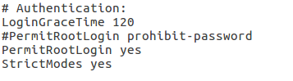

将PermitRootLogin prohibit-password 注释掉；加上 PermitRootLogin yes 即可；

配置本机免密登陆ssh：

利用 ssh-keygen 生成密钥，并将密钥加入到授权中；

cd ~/.ssh/

ssh-keygen -t rsa

cat ./id_rsa.pub >> ./authorized_keys

4.4 配置namenode1 免密登陆所有workernode；

将之前配置免密时生成的公匙传输到各个workernode root用户的主目录下，使用如下命令：

scp ~/.ssh/id_rsa.pub root@workernode1:/root

scp ~/.ssh/id_rsa.pub root@workernode2:/root

scp ~/.ssh/id_rsa.pub root@workernode3:/root

scp ~/.ssh/id_rsa.pub root@workernode4:/root

scp ~/.ssh/id_rsa.pub root@workernode5:/root

然后再各个workernode上将ssh公匙加入授权，用完记得删除公匙；

cat ~/id_rsa.pub >> ~/.ssh/authorized_keys

4.5设置静态ip：

修改配置文件 /etc/network/interfaces

文件默认为：

auto lo

iface lo inet loopback

添加静态ip配置：

auto enp3s0

iface enp3s0 inet static

address 192.168.0.201

netmask 255.255.255.0

network 192.168.0.0

broadcast 192.168.0.255

gateway 192.168.0.1

dns-nameservers 8.8.8.8 8.8.4.4

enp3s0 是机器的网卡名称；address为ip地址，然后选择合适的子网掩码和网关即可；修改完ip后，记得修改 /etc/hosts 文件，将对应主机的ip修改；然后重启电脑使修改生效（重启networking 没有用，必须重启电脑）；

对每一台机器进行修改后，将集群的网线连上公司的网络就可以进行远程操作了；

之后我将自己电脑连上公司的网络，用我的ubuntu虚拟机使用ssh远程登陆namenode1，进行后面的操作；

4.6 安装java 、scala 环境

Java环境的安装：我在 /usr/local 下新建了jvm文件夹，将jdk压缩包解压再jvm；

然后配置环境变量，编辑 /etc/profile ,在文件中添加 如下内容：

export JAVA_HOME=/usr/local/jvm/jdk1.8.0_181

export PATH=$PATH:$JAVA_HOME/bin

保存，退出，然后source /etc/profile 使之生效；

Scala环境的安装：直接将scala 安装包解压在 /usr/local 下,将文件夹改名为scala

然后配置环境变量， 编辑/etc/profile，在文件中添加如下内容：

export SCALA_HOME=/usr/local/scala

export PATH=$PATH:$SCALA_HOME/bin

保存，退出，然后source /etc/profile 使之生效；

以上操作均现在主节点namenode1上做完，之后将 jvm 和scala文件夹分发到各个workernode，并且修改workernode上的 /etc/profile,添加同样内容；

4.7 hadoop的安装：

将安装包解压在 /usr/local 路径下，并且修改文件夹名称为 hadoop；

添加环境变量 ：编辑 /etc/ profile ，添加如下信息：

export HADOOP_HOME=/usr/local/Hadoop

export PATH=$PATH:$HADOOP_HOME/bin:$HADOOP_HOME/sbin

保存，退出，source /etc/profile使生效；

分布式环境配置：共五个文件slaves、core-site.xml、hdfs-site.xml、mapred-site.xml、yarn-site.xml;(参见http://dblab.xmu.edu.cn/blog/install-hadoop-cluster/) ，该教程上的主节点名称为master ，改为我们的主节点名称 namenode1即可；

配置完成后将 hadoop文件夹分发到各个workernode的 /usr/local 目录下；使用如下命令发送；

scp -r /usr/local/hadoop root@workernode1:/usr/local

scp -r /usr/local/hadoop root@workernode2:/usr/local

scp -r /usr/local/hadoop root@workernode3:/usr/local

scp -r /usr/local/hadoop root@workernode4:/usr/local

scp -r /usr/local/hadoop root@workernode5:/usr/local

并且在各个workernode 中修改 /etc/profile 文件，添加如下内容：

export HADOOP_HOME=/usr/local/Hadoop

export PATH=$PATH:$HADOOP_HOME/bin:$HADOOP_HOME/sbin

配置完成后回到namenode1 启动hadoop

start-dfs.sh

start-yarn.sh

mr-jobhistory-daemon.sh start historyserver

启动过程中可能会遇到报错：JAVA_HOME is not set and could not be found；

如果各节点java环境变量配置没有问题，在/usr/local/hadoop/etc/hadoop/hadoop-env.sh中，再显示地重新声明一遍JAVA_HOME

https://images2015.cnblogs.com/blog/615800/201610/615800-20161008234124098-485707384.png

（网上找的图，原JAVA_HOME=${JAVA_HOME},修改为显示的）

最后启动好后 ：在namenode1 上应可以看到 NameNode、ResourceManager、SecondrryNameNode、JobHistoryServer 进程，如下图所示

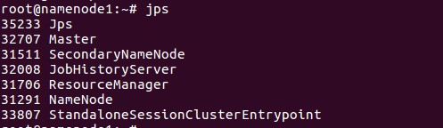

在workernode上可以看到 DataNode 和 NodeManager 进程，如下图所示：

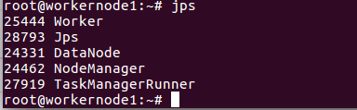

在namenode1主机上打开浏览器，访问http://192.168.0.201:50070,如下图:

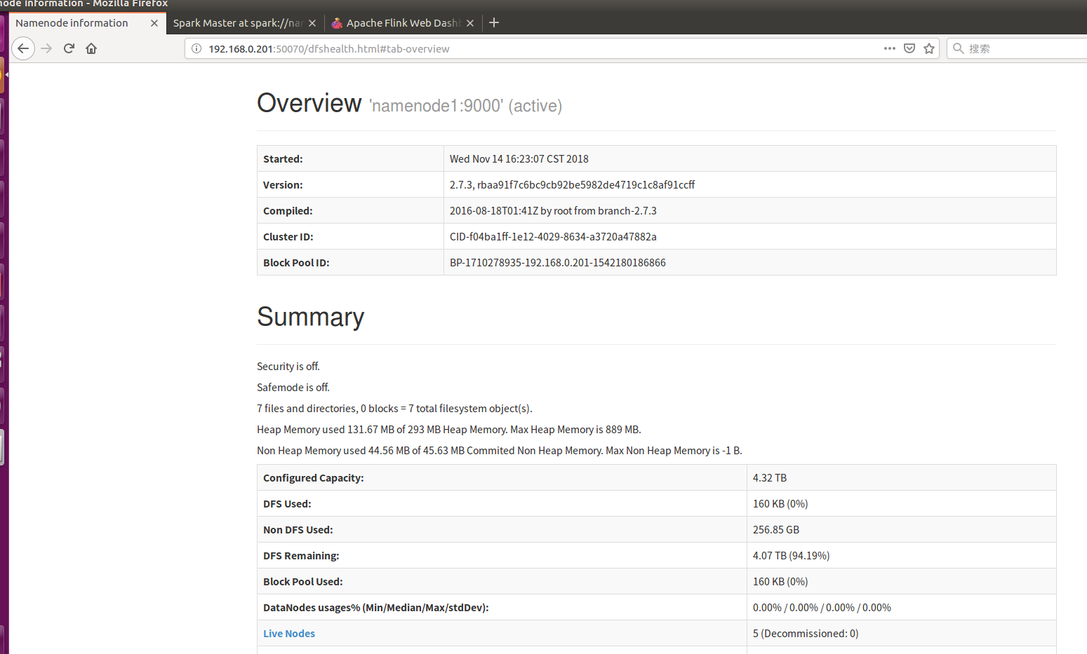

关闭集群：在namenode1上执行：

stop-yarn.sh

stop-dfs.sh

mr-jobhistory-daemon.sh stop historyserver

此外，同伪分布式一样，也可以不启动 YARN，但要记得改掉 mapred-site.xml 的文件名。

4.8 spark安装 ：

将安装包解压在 /usr/local 目录下，修改名字文件夹名字为 spark；

设置环境变量， 编辑 /etc/profile,添加如下内容：

export SPARK_HOME=/usr/local/spark

export PATH=$PATH:$SPARK_HOME/bin:$SPARK_HOME/sbin

然后source /etc/profile使生效；

分布式环境配置：配置两个文件即可，slaves 、spark-env.sh，均在 /usr/local/spark/conf 目录下；

* 配置slaves文件  
  将 slaves.template 拷贝到 slaves

cd /usr/local/spark/

cp ./conf/slaves.template ./conf/slaves

编辑slaves内容,把默认内容localhost替换成各个workernode；即如下内容：

workernode1

workernode2

workernode3

workernode4

workernode5

* 配置spark-env.sh文件  
  将 spark-env.sh.template 拷贝到 spark-env.sh

cp ./conf/spark-env.sh.template ./conf/spark-env.sh

编辑spark-env.sh,添加如下内容：

export SPARK_DIST_CLASSPATH=$(/usr/local/hadoop/bin/hadoop classpath)

export HADOOP_CONF_DIR=/usr/local/hadoop/etc/hadoop

export SPARK_MASTER_IP=192.168.0.201

配置完成后将 /usr/local 目录的下的spark文件夹分发到各workernode的 /usr/local目录下；命令还是使用scp -r

scp -r /usr/local/spark root@workernode1:/usr/local

scp -r /usr/local/spark root@workernode2:/usr/local

scp -r /usr/local/spark root@workernode3:/usr/local

scp -r /usr/local/spark root@workernode4:/usr/local

scp -r /usr/local/spark root@workernode5:/usr/local

同样在workernode上还要添加环境变量，编辑 /etc/profile，添加如下内容：

export SPARK_HOME=/usr/local/spark

export PATH=$PATH:$SPARK_HOME/bin:$SPARK_HOME/sbin

然后source /etc/profile 使生效；

最后回到namenode1主节点上，启动spark：

首先要启动hadoop，这里不赘述；

然后输入如下命令：start-master.sh，在namenode1上用jps可以看到master进程，如下图：



输入命令：start-slaves.sh启动所有slave节点，在workernode上运行jps命令，可以看到Worker进程，如下图



在namenode1主机上打开浏览器，访问http://192.168.0.201:8080,如下图：

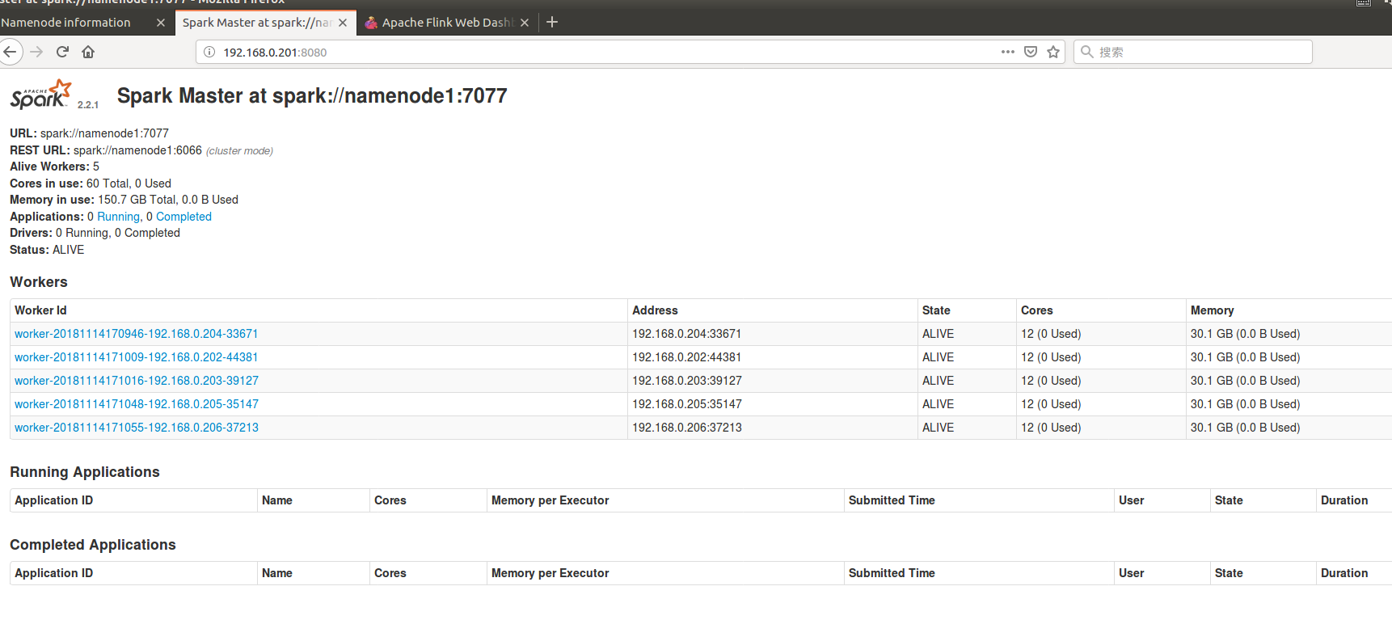

**关闭Spark集群**

1. 关闭Master节点

stop-master.sh

1. 关闭Worker节点

stop-slaves.sh

1. 关闭Hadoop集群

stop-dfs.sh

4.9 flink安装：

将对应的安装包解压到 /usr/local 目录下 ，并改名为flink；（没有配置环境变量）

配置分布式环境：

进入安装目录 /usr/local/flink/conf，编辑flink-conf.yaml文件；

将jobmanager.rpc.address = localhost改为namenode1；

编辑slaves文件将所有节点的hostname添加，每个占一行；

配置完成后通过scp命令将整个flink文件夹分发到各个workernode对应目录下；

scp -r /usr/local/flink root@workernode1:/usr/local

scp -r /usr/local/flink root@workernode2:/usr/local

scp -r /usr/local/flink root@workernode3:/usr/local

scp -r /usr/local/flink root@workernode4:/usr/local

scp -r /usr/local/flink root@workernode5:/usr/local

最后启动flink：/usr/local/flink/bin/start-cluster.sh

可以在<http://192.168.0.201:8081/> 上查看，如下图：

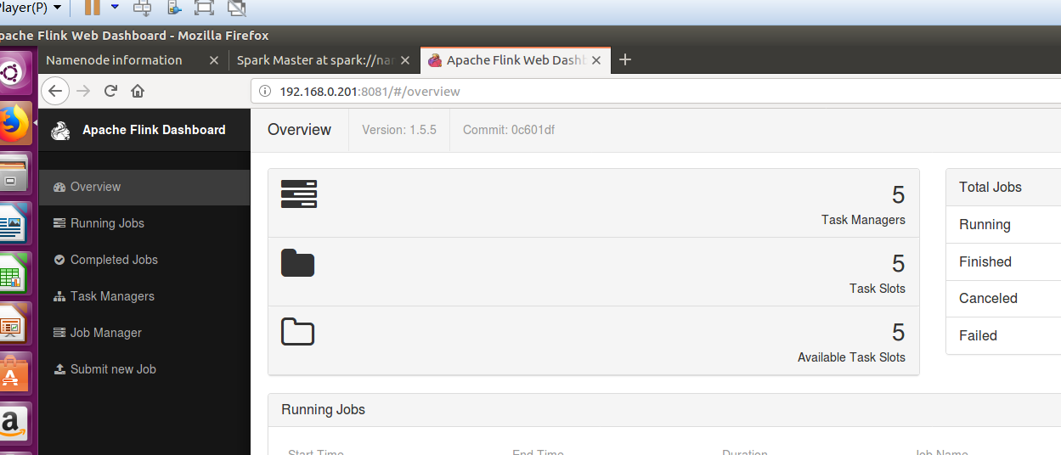

关闭flink ： /usr/local/flink/bin/stop-cluster.sh

4.10小结：

各软件安装目录：

export JAVA_HOME=/usr/local/jvm/jdk1.8.0_181

export SCALA_HOME=/usr/local/scala

export SPARK_HOME=/usr/local/spark

export HADOOP_HOME=/usr/local/hadoop

FLINK_HOME=/usrl/local/flink（没有设环境变量）

每台主机root用户密码均为root；